**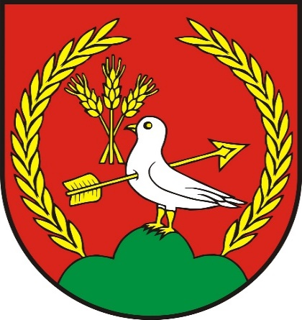

**#COOPOFVILLAGES**

**UKONČENIE REALIZÁCIE**

**31.10.2021**

**VÝŠKA PODPORY**

**23.003,08 EURO**

**ZAČIATOK REALIZÁCIE**

**01.09.2020**

**PRIJÍMATELIA**

**Obec Ipeľský Sokolec**

**Kóspallag Község Önkormányzata**

**NÁZOV PROJEKTU**

**Spolupráca medzi obcami Kóspallag a Ipeľský Sokolec**



**www.skhu.eu**

**www.rdvegtc-spf.eu**

**Projekt je spolufinancovaný z prostriedkov Európskej únie**

**z Európskeho fondu regionálneho rozvoja.**

